
2020年1月浙江省普通高中学业水平考试
物理仿真模拟试卷B· 解析版
考生须知：
1．本试题卷分选择题和非选择题两部分，共6页，满分70分，考试时间60分钟。
2．考生答题前，务必将自己的姓名、准考证号用黑色字迹的签字笔或钢笔填写在答题卡上。
3．选择题的答案须用2B铅笔将答题卡上对应题目的答案标号涂黑，如要改动，须将原填涂处用橡皮擦净。
4．非选择题的答案须用黑色字迹的签字笔或钢笔写在答题卡上相应区域内，作图时可先使用2B铅笔，确定后须用黑色字迹的签字笔或钢笔描黑，答案写在本试题卷上无效。
5．本卷中涉及数值计算的，重力加速度g均取10 m/s²。
一、选择题（本题共18小题，每小题2分，共36分。每小题列出的四个备选项中只有一个是符合题目要求的，不选、多选、错选均不得分）
1．物理量有矢量和标量，下列描述正确的是
A．位移是矢量 B．力是标量 C．功是矢量 D．速度是标量
1．【答案】A
【解析】A、位移是既有大小又有方向的量，是矢量，故A正确；B、力是既有大小又有方向的量，是矢量，故B错误；C、功是只有大小没有方向的量，是标量．故C错误。D、速度是既有大小又有方向的量，是矢量，故D错误；故选：A。
2．下列物理量的单位，正确的是
A．电荷量的单位是安培（A）
B．功的单位是瓦特（W）
C．电流强度的单位是库仑（C）
D．电势差的单位是伏特（V）
2．【答案】D
【解析】电荷量的单位是库仑（C），功的单位是焦耳（J），电流强度的单位是安培（A），电势差的单位是伏特（V），故A、B、C错误，D正确。
3．如图所示，质量均为2 kg的木块A和B静止在倾角为的光滑斜面上，此时A、B间恰好没有弹力，则剪断细绳的瞬间A、B间的弹力为
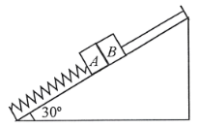
A．0 B．5 N C．10 N D．20 N
3．【答案】B
【解析】初状态因A、B间恰好没有弹力，所以此时弹簧弹力，剪断细绳后瞬间，弹簧弹力不能突变仍为，以AB整体为研究对象有，解得a=2.5 m/s²，再隔离B分析，解得F_{N}=5 N，故B正确。
4．下列关于电源的说法，正确的是
A．电源向外提供的电能越多，表示电动势越大
B．电动势表示电源将正电荷从负极移送到正极时，非静电力所做的功
C．电源的电动势与外电路有关
D．静电力移动电荷做正功电势能减少，非静电力移动电荷做正功电势能增加
4．【答案】D
【解析】A．电源是把其他形式的能转化为电能的装置，电动势反映电源把其他形式的能转化为电能本领大小，与电源向外提供的电能的多少无关，故A错误；B．电动势表示电源将单位正电荷从负极移送到正极时，非静电力所做的功，故B错误；C．电源是把其他形式的能转化为电能的装置，电动势反映电源把其他形式的能转化为电能本领大小，电源的电动势与外电路无关，故C错误；D、根据静电力做功与电势能变化的关系可知，静电力移动电荷做正功电势能减少，非静电力移动电荷做正功电势能增加，故D正确。
5．在探究“加速度与物体受力的关系”实验中，我们首先保持砝码质量不变研究小车质量和加速度的关系，再保持小车质量不变研究砝码和加速度的关系最终得到F=ma，从科学研究的方法来说，这属于
A．等效替代 B．控制变量
C．科学假说 D．数学归纳
5．【答案】B
【解析】在研究物体的“加速度、作用力和质量”三个物理量的关系时，由于变量较多，因此采用了“控制变量法”进行研究，分别控制一个物理量不变，看另外两个物理量之间的关系，即“先保持砝码质量不变研究小车质量和加速度的关系，再保持小车质量不变研究砝码和加速度的关系”。故ACD错误，B正确。
6．下列说法正确的是
A．地球对物体的万有引力就是物体所受重力
B．将物体向上搬运要比向下搬运更费劲，是因为物体向上运动时所受的重力比较大
C．形状固定的物体其重心相对于自身位置不会因为物体的运动而发生变化
D．静止在水平地面上的物体所受的重力即是物体对地面的正压力．
6．【答案】C
【解析】A、重力是由于地球吸引而受到的力，重力是物体所受万有引力的一个分力，故A错误；B、物体所受的重力与物体的质量和当地重力加速度有关，与物体的运动状态无关，故B错误；C、有固定形状的物体的重心相对于物体的位置相对于物体是不变的，不因物体升高、降低或倾斜而发生变化，故C正确；D、压力是由于挤压而产生的，而重力是由于地球的吸引而产生的，二者性质不同，不是同一种力，故D错误。
7．下面有关平均速度、瞬时速度的说法中正确的是
A．火车以80 km/h的速度从萧山开往嘉兴，这里的80 km/h是指瞬时速度
B．子弹以700 m/s的速度从枪口射出，这里的700 m/s是指平均速度
C．小球在4 s末的速度是6 m/s，这里的6 m/s是指平均速度
D．汽车通过站牌时的速度是36 km/h，这里的36 km/h是指瞬时速度
7．【答案】D
【解析】A. 火车以80 km/h的速度从萧山开往嘉兴，此速度是根据萧山开往嘉兴的距离和运行时间得出的速度，表示平均速度。故A项错误；B. 子弹以700 m/s的速度从枪口射出，枪口是一个位置，所以此速度表示瞬时速度。故B项错误；C. 小球在第4 s末的速度是6 m/s，4s末是一个时刻，此速度表示瞬时速度。故C项错误。D. 汽车通过站牌时的速度是36 km/h，站牌是一个位置，所以此速度表示瞬时速度。故D项正确。
8．有一带电粒子沿图中的AB曲线穿过一匀强电场，a、b、c、d均为匀强电场中的等势面，且电势φ_{a}<φ_{b}<φ_{c}<φ_{d}，若不计粒子所受重力，那么下列说法错误的是
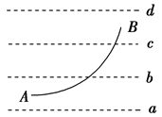
A．粒子一定带负电
B．粒子的运动轨迹是抛物线
C．从A点运动到B点粒子的电势能增加
D．从A点到B点过程中电势能与动能之和不变
8．【答案】C
【解析】A．根据电场线和等势线垂直，且从高电势处指向低电势处，得知电场沿竖直向下方向，而粒子的轨迹向上弯曲，说明粒子所受的电场力竖直向上，所以粒子带负电。故A不符合题意。B．粒子所受的电场力是恒力，粒子的运动为匀变速曲线运动，轨迹为抛物线。故B不符合题意。C．粒子的电场力竖直向上，轨迹向上弯曲，则电场力对粒子做正功，其动能逐渐增大，电势能减小。故C符合题意。D．重力不计，粒子只有两种形式的能：动能和电势能，根据能量守恒可知粒子的动能和电势能之和在运动过程中保持不变。故D不符合题意。
9．如图所示，在光滑的水平桌面上，a和b是两条固定的平行长直导线，通过的电流强度相等． 矩形线框位于两条导线的正中间，通有顺时针方向的电流，在a、b产生的磁场作用下静止．则a、b的电流方向可能是
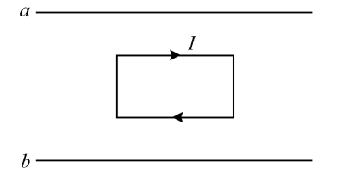
A．均向左
B．均向右
C．a的向左，b的向右
D．以上都不正确
9．【答案】C
【解析】由右手螺旋定则可知，若a、b两导线的电流方向相同，在矩形线框上、下边处产生的磁场方向相反，由于矩形线框上、下边的电流方向也相反，则矩形线框上、下边所受的安培力相反，所以不可以平衡，则要使矩形线框静止，a、b两导线的电流方向相反，故C正确。
10．足球运动是深受青少年喜爱的项目之一，如图所示为四种与足球有关的情景。下列说法正确的是
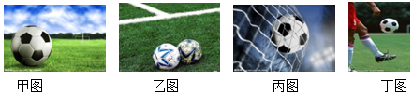
A．甲图中，静止在草地上的足球对草地的压力就是它的重力
B．乙图中，静止在地上的两个足球由于接触而一定受到相互作用的弹力
C．丙图中，落在球网中的足球会受到弹力是由于球网发生了形变
D．丁图中，被踢出在空中运动的足球受到重力、脚对球的弹力
10．【答案】C
【解析】A．静止在草地上的足球所受重力和对地面的压力大小相等，但压力不是重力，二者的产生条件不同，不是同一性质的力，故A错误；B．弹力产生的条件有两个：一是接触并挤压，二是发生弹性形变，若两个足球接触，没有形变，就不产生弹力，所以两个足球光接触不一定产生弹力，故B错误；C．足球受到弹力是因为球网发生形变要恢复原状，所以足球会受到弹力是由于球网发生了形变，故C正确；D．弹力的产生首先需要接触，足球飞出后和脚不接触，所以不受脚对球的弹力，故D错误。
11．一带正电的质点，电荷量 C，在静电场中由a点移到b点，在这过程中，除电场力外，其他力做的功为 J，质点的动能增加了 J，则a、b两点间的电势差U_{ab}为
A． V B． V C． V D． V
11．【答案】D
【解析】根据动能定理得qU_{ab}+W_{其他}=△E_{k}，得到，选项D正确。
12．一台国产智能即热式电热水器的铭牌上所列的主要技术参数如下表所示。根据表中提供的数据，计算出此电热水器在额定电压下工作时，通过电热水器的最大电流约为
最大功率2 000 W | 额定压力 0.03~0.6 MPa
额定电压 220 V | 额定频率 50 Hz
A．40 A B．9.1 A C．4.4 A D．0.11 A
12．【答案】B
【解析】由铭牌读出额定功率为2 000 W，额定电压为220 V；故额定电流为：，故B正确。
13．如图所示，一个均匀的带电圆环，带电荷量为＋Q，半径为R，放在绝缘水平桌面上。圆心为O点，过O点作一竖直线，在此线上取一点A，使A到O点的距离为R，在A点放一检验电荷＋q，则＋q在A点所受的电场力为
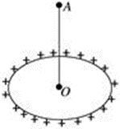
A．，方向向上 B．，方向向上
C．，方向水平向左 D．不能确定
13．【答案】B
【解析】检验电荷受的库仑力沿着电荷的连线指向+q，由对称性可知在垂直于竖直线的方向上的分力相互抵消，只有沿竖直线方向的分力。所以+q在A点所受的电场力方向向上。由库仑力公式知：；选项B正确。
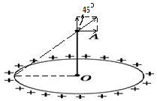
14．甲、乙两物体从同一位置沿同一直线运动，运动过程中的速度一时间图象如图所示，在0~6 s这段时间内，下列说法正确的是
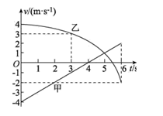
A．甲、乙两物体的运动方向始终相反
B．5 s时甲、乙两物体相遇
C．4 s时甲、乙两物体相距最远
D．5 s时甲、乙两物体相距最远
14．【答案】D
【解析】由图像可知，4~5.5 s内甲、乙两物体的运动方向相同，A项错误；5 s时甲、乙两物体的速度相同，二者相距最远，D项正确，BC项错误。
15．为测定气垫导轨上滑块的加速度，滑块上安装了宽度为d＝3 cm的遮光板（如图所示）。滑块在牵引力作用下先后通过两个光电门，配套的数字毫秒计记录了遮光板通过第一个光电门的时间为Δt₁＝0.03 s，通过第二个光电门的时间为Δt₂＝0.01 s，遮光板从开始遮住第一个光电门到开始遮住第二个光电门的时间为Δt＝1.0 s，则下列说法不正确的是
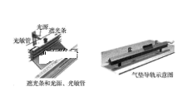
A．滑块通过第二个光电门时的速度为3 m/s
B．滑块的加速度是2 m/s²
C．滑块在两光电门间的平均速度是2 m/s
D．两光电门间的距离为2.5 m
15．【答案】D
【解析】AB．滑块通过第一个光电门时的速度为。滑块通过第二个光电门时的速度为，所以滑块的加速度为，故AB正确；C．滑块在两光电门间的平均速度是，故C正确；D．两光电门间的距离为：，故D错误。
16．如图所示，小金属块Q放在有光滑小孔的水平桌面上，轻质细线一端固定在Q上，另一端穿过小孔连接金属小球。保持金属块Q静止，让小球先后在P、P'两个水平面内做匀速圆周运动。小球在P平面时
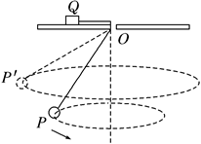
A．Q受到桌面的支持力较大
B．Q受到桌面的静摩擦力较大
C．小球运动的角速度较小
D．小球运动的向心加速度较大
16．【答案】C
【解析】A．金属块Q保持在桌面上静止，根据平衡条件得知，Q受到桌面的支持力等于其重力，保持不变。故A不符合题意。BC．设细线与竖直方向的夹角为θ，细线的拉力大小为T，细线的长度为L。P球做匀速圆周运动时，由重力和细线的拉力的合力提供向心力，如图，则有
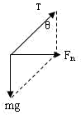
拉力为：，根据牛顿第二定律：mgtanθ=mω²Lsinθ，解得角速度：，使小球改到一个更低一些的水平面上做匀速圆周运动时，θ减小，cosθ增大，则细线拉力T减小，角速度减小。对Q球，由平衡条件得知，Q受到桌面的静摩擦力将减小。故BC符合题意。D．根据牛顿第二定律：mgtanθ=ma，可得小球运动的向心加速度为：a=gtanθ，θ减小，tanθ减小，所以向心加速度较小。故D不符合题意。
17．我国发射的“嫦娥三号”登月探测器靠近月球后，先在月球表面附近的近似圆轨道上绕月运行；然后经过一系列过程，在离月面4 m高处做一次悬停（可认为是相对于月球静止）；最后关闭发动机，探测器自由下落。已知探测器的质量约为1.3×10³ kg，地球质量约为月球的81倍，地球半径约为月球的3.7倍，地球表面的重力加速度大小约为10 m/s²。则此探测器
A．在着陆前的瞬间，处于超重状态
B．悬停时受到的反冲作用力约为1.3×10⁴ N
C．从离开近月圆轨道到着陆这段时间内，机械能守恒
D．在近月圆轨道上运行的线速度小于人造卫星在近地圆轨道上运行的线速度
17．【答案】D
【解析】A、在着陆前的瞬间，处于失重状态，故A错误；B.登月探测器悬停时，二力平衡，探测器在地球表面的重力为1.3×10⁴ N，在月球表面的重力为地球的六分之一，故B错误；C、从离开近月圆轨道到着陆这段时间内，有外力做功，机械能不守恒，故C错误；D、根据得：，地球质量约为月球的81倍，地球半径约为月球的3.7倍，所以在近月圆轨道上运行的线速度小于人造卫星在近地圆轨道上运行的线速度，故D正确。
18．如图所示电路，在滑动变阻器的滑片P向上端a滑动过程中，电压表、电流表的示数变化情况为
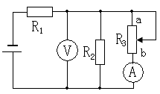
A．两电表示数都增大
B．两电表示数都减少
C．电压表示数减少，电流表示数增大
D．电压表示数增大，电流表示数减少
18．【答案】D
【解析】当滑动变阻器的滑片P向a端滑动时，接入电路的电阻增大，与R₂并联的电阻增大，外电路总电阻R_{总}增大，总电流I减小，则电压表的示数U_{V}=E–I（r+R₁），则U_{V}增大；流过R₂的电流增大，电流表的读数为，则电流表示数减小；故ABC错误，D正确。
二、非选择题（本题共4小题，共34分）
19．（6分）在“探究加速度与力、质量的关系”实验中：
（1）某小组同学用如图所示装置，采用控制变量法来研究在小车质量不变的情况下，小车加速度与小车受力的关系。下列措施中正确的是______。
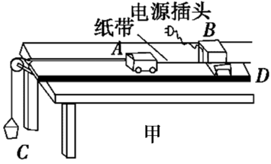
A．平衡摩擦力的方法就是将木板一端垫高，在塑料小桶中添加砂，使小车在绳的拉力作用下能匀速运动
B．实验中应先放小车，然后打开打点计时器的电源
C．在每次实验中，应使小车和砝码的质量远大于砂和小桶的总质量
（2）如图所示是某一次打点计时器打出的一条记录小车运动的纸带。取计数点A、B、C、D、E、F、G，纸带上两相邻计数点的时间间隔为T = 0.10 s，用刻度尺测量出各相邻计数点间的距离如图乙所示，则小车运动的加速度大小a =________m/s²，打纸带上C点时小车的瞬时速度大小v_{C} =__________m/s。（结果保留二位有效数字）
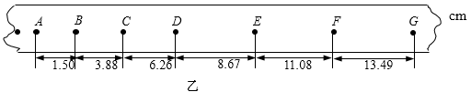
19．【答案】（1）C（2分） （2）2.4（2分） 0.51（2分）
【解析】（1）A、平衡摩擦力时，取下小桶，推动小车，观察打点计时器正常工作时纸带上打出的点迹间距相等即可，故A错误；B、实验时，先接通打点计时器电源，等打点稳定后再才放开小车，故B错误；C、该实验的研究对象是小车，采用控制变量法研究。当质量一定时，研究小车的加速度和小车所受合力的关系。为消除摩擦力对实验的影响，可以把木板D的左端适当垫高，以使小车的重力沿斜面分力和摩擦力抵消，那么小车的合力，当小车和砝码的质量远大于砂和小桶的总质量时，绳子的拉力近似等于砝码和盘的总重力。故C正确；
（2）根据匀变速直线运动的推论公式△x=aT²可得：设A到B之间的距离为x₁，以后各段分别为x₂、x₃、x₄、x₅、x₆，根据匀变速直线运动的推论公式△x=aT²可以求出加速度的大小，得：x₄-x₁=3a₁T²，x₅-x₂=3a₂T²，x₆-x₃=3a₃T²，为了更加准确的求解加速度，我们对三个加速度取平均值，有：，代入实验数据解得：。根据匀变速直线运动中时间中点的速度等于该过程中的平均速度，可以求出打纸带上C点时小车的瞬时速度大小为。
20．（6分）小明用如图甲所示的电路测量电阻R_{x}的阻值（约几百欧）。R是滑动变阻器，R₀是电阻箱，S₂是单刀双掷开关，部分器材规格图乙中已标出。
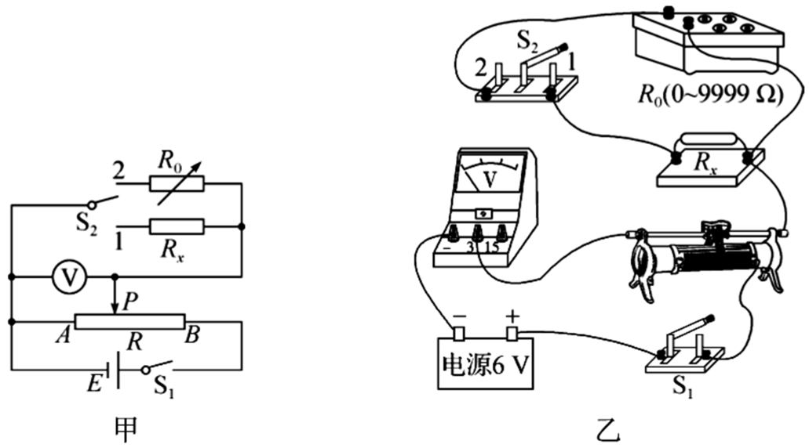
（1）根据图甲实验电路，在图乙中用笔画线代替导线将实物图连接完整。
（2）正确连接电路后，断开S₁，S₂接1，调节好多用电表，将两表笔接触R_{x}两端的接线柱，粗测其阻值，此过程中存在的问题是___________，正确操作后，粗测出R_{x}的阻值为R₁。
（3）小明通过下列步骤，较准确测出R_{x}的阻值。
①将滑动变阻器的滑片P调至图甲中的A端。闭合S₁，将S₂拨至1，调节变阻器的滑片P至某一位置，使电压表的示数满偏；
②调节电阻箱R₀，使其阻值_________（选填“大于R₁”或“小于R₁”）;
③将S₂拨至“2”，保持变阻器滑片P的位置不变，调节电阻箱的阻值，使电压表再次满偏，此时电阻箱示数为R₂，则R_{x} =__________。
20．【答案】（1）如图所示（2分） （2）待测电阻未与其他元件断开（2分） （3）小于R₁（1分） R₂（1分）
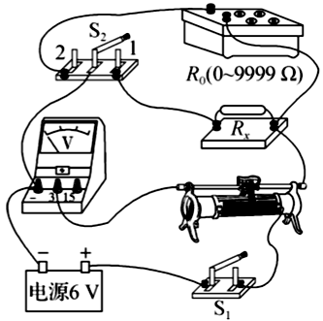
【解析】（1）根据电路图连接实物图，如图所示。
（2）用多用电表测量电阻时，要把电阻与其它元件断开；
（3）调节电阻箱，使其阻值小于R₁；将S₂拨至“2”，保持变阻器滑片P的位置不变，调节电阻箱的阻值，使电压表再次满偏，此时并联部分的电阻相等，R_{x}的阻值等于电阻箱的阻值，即。
21．（6分）如图所示，有界匀强磁场宽度为d，磁场磁感应强度为B，一个电子从左侧边界的A点垂直射入磁场，从右侧边界上的某点离开。粒子在磁场中运动的位移恰好等于其轨道半径，已知电子质量为m、带电荷量为e，不计电子重力。求：
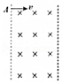
（1）粒子进入磁场时的速度大小；
（2）粒子穿过磁场的时间。
21．【答案】（1） （2）
【解析】（1）由几何关系可知，粒子在磁场中的圆心角为θ＝60°，
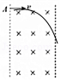
轨道半径为（1分）
根据牛顿第二定律：（1分）
解得：（1分）
（2）圆心角对于的弧长为（1分）
粒子穿过磁场的时间（1分）
联立解得：（1分）
22．（7分）在冰壶比赛中，运动员用的F=6 N的水平恒力推着质量为m=20 kg的冰壶由静止开始运动，一段时间后撤去F，冰壶继续沿直线运动，从开始运动到停止的总位移为30 m，冰壶与冰面之间的动摩擦因数为，取重力加速度g=10 m/s².求:
（1）撤去F之前冰壶运动的位移大小；
（2）冰壶运动的总时间。
22．【答案】（1）10 m （2）30 s
【解析】（1）根据牛顿第二定律，冰壶匀加速过程有：，
匀减速过程有：，（1分）
根据运动学公式规律，冰壶匀加速过程有：，
匀减速过程有： ，（1分）
根据题意有：x₁+x₂=30 m，（1分）
联立计算得出：x₁=10m。（1分）
（2）根据运动学公式有：，，（1分）
代入数据得：t₁=10 s，t₂=20 s（1分）
所以冰壶运动的总时间为：。（1分）
23．（9分）水平地面上有一高h＝4.2 m的竖直墙，现将一小球以v₀＝6.0 m/s的速度，从离地面高H＝5.0 m的A点水平抛出，球以大小为10 m/s速度正好撞到墙上的B点，不计空气阻力，不计墙的厚度。取重力加速度g＝10 m/s²，求:
（1）小球从A到B所用的时间t ；
（2）小球抛出点A到墙的水平距离和B离地面的高度；
（3）若仍将小球从原位置沿原方向抛出，为使小球能越过竖直墙，小球抛出时的初速度大小应满足什么条件?
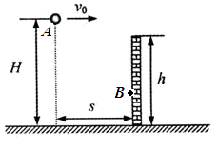
23．【答案】（1）0.8 s （2）4.8 m 1.8 m （3）12 m/s
【解析】（1）对球在B点的速度分解，设球在B点的竖直速度为，由平抛运动学规律：
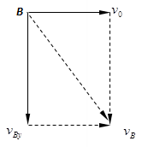
，（1分）
联立解得:s （2分）
（2）设球从A到B下落的竖直高度为，由平抛运动规律:
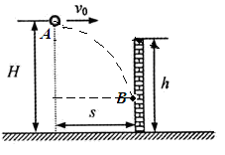
水平方向，竖直方向，根据几何关系，（2分）
解得：，（1分）
（3）设小球至少以水平初速度抛出，能越过墙的上端，此过程由平抛运动规律
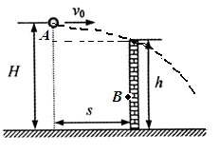
竖直方向：，水平方向：（1分）
联立解得：（2分）

